TRƯỜNG ĐẠI HỌC THỦY LỢI

**BÁO CÁO BÀI TẬP LỚN**

Môn: Công nghệ web

Đề tài: Xây dựng website bán điện thoại trực tuyến



Giảng viên: Kiều Tuấn Dũng

Sinh viên thực hiện: Lê Minh Siêu

Trương Viết Nam

MỤC LỤC

LỜI NÓI ĐẦU 2

TÓM TẮT BÀI TẬP LỚN 3

1:XÂY DỰNG ỨNG DỤNG THỰC TẾ 4

1.1. Phân tích yêu cầu đề tài 4

a. Tóm tắt hoạt động của hệ thống: 4

b. Phạm vi dự án được ứng dụng 4

c. Đối tượng sử dụng 5

d. Mục đích của dự án 5

1.2. Xác định yêu cầu của khách hàng 5

a. Hệ thống hiện hành của cửa hàng 5

b. Hệ thống đề nghị 6

1.3. Yêu cầu về bảo mật 7

2. Các chức năng (Admin – khách hàng): 8

2.1.Chức năng của admin: 8

a. Các chức năng quản lý Member 8

b. Các chức năng quản lý Sản Phẩm 8

c. Các chức năng quản trị người dùng 9

d. Các Chức Năng Đối Với Hóa Đơn Đặt Hàng 10

2.1: Chức năng của khách hàng: 10

a. Chức năng tìm kiếm sản phẩm 10

b. Chức năng xem thông tin sản phẩm 10

b. Chức năng giỏ hàng 10

c. Chức năng đặt hàng 11

3. Thiết kế giao diện: 11

3.1.Giao diện trang chủ: 11

3.2. Giao diện chi tiết sản phẩm: 12

3.3.Giao diện đặt hàng: 13

3.4. Giao diện giỏ hàng: 14

KẾT LUẬN 15

# LỜI NÓI ĐẦU

Với sự phát triển nhảy vọt của công nghệ thông tin hiện nay, Internet ngày càng giữ vai trò quan trọng trong các lĩnh vực khoa học kĩ thuật và đời sống. Dĩ nhiên các bạn đã được nghe nói nhiều về Internet, nói một cách đơn giản, Internet là một tập hợp máy tính nối kết với nhau, là một mạng máy tính toàn cầu mà bất kì ai cũng có thể kết nối bằng máy PC của họ. Với mạng Internet, tin học thật sự tạo nên một cuộc cách mạng trao đổi thông tin trong mọi lĩnh vực văn hóa, xã hội, chính trị, kinh tế...

Trong thời đại ngày nay, thời đại mà “người người làm Web, nhà nhà làm Web” thì việc có một Website để quảng bá công ty hay một Website cá nhân không còn là điều gì xa xỉ nữa. Thông qua Website khách hàng có thể lựa chọn những sản phẩm mà mình cần một cách nhanh chóng và hiệu quả.

Với công nghệ Word Wide Web, hay còn gọi là Web sẽ giúp bạn đưa những thông tin mong muốn của mình lên mạng Internet cho mọi người cùng xem một cách dễ dàng với các công cụ và những ngôn ngữ lập trình khác nhau. Sự ra đời của các ngôn ngữ lập trình cho phép chúng ta xây dựng các trang Web đáp ứng được các yêu cầu của người sử dụng. PHP (Personal Home Page) là kịch bản trên phía trình chủ (Server Script) cho phép chúng ta xây dựng trang Web trên cơ sở dữ liệu. Với nhiều ưu điểm nổi bật mà PHP và MySQL được rất nhiều người sử dụng.

Với lí do đó, được sự hướng dẫn và giúp đỡ của thầy Kiều Tuấn Dũng, em đã chọn đề tài “**Xây dựng Website bán điện thoại trực tuyến**” làm đề tài cho đồ án môn học **Lập trình Web** của mình.

Trong quá trình thực hiện đồ án này em đã nhận được sự giúp đỡ chỉ bảo tận tình của các thầy, cô giáo, Em xin chân thành cảm ơn thầy Kiều Tuấn Dũng đã hưỡng dẫn trong quá trình làm đồ án.

Tuy nhiên, do thời gian hạn hẹp, mặc dù đã nỗ lực hết sức mình nhưng chắc rằng đồ án khó tránh khỏi thiếu sót. Em rất mong nhận được sự thông cảm, những lời góp ý và chỉ bảo tận tình của quý Thầy Cô và các bạn.

# TÓM TẮT BÀI TẬP LỚN

Với mức độ phức tạp và quy mô ứng dụng, cộng thêm vấn đề thời gian cho nên đề tài “**Xây dựng Website bán điện thoại trực tuyến**” chỉ dừng ở mức tìm hiểu ngôn ngữ lập trình Web PHP & MYSQL, và áp dụng xây dựng ứng dụng thực nghiệm trang Web bán hàng trên mạng.

Website với mục đích cung cấp cho khách hàng các thông tin chính xác về các sản phẩm máy tính và linh kiện đang có trên thị trường của các hãng có uy tín như ( iphone, Samsung…) và cách thức đặt mua hàng qua mạng. Các thông tin được cập nhật thường xuyên và nhanh chóng. Vì vậy, rút ngắn được khoảng cách giữa người mua và người bán, đưa thông tin về các sản phẩm mới nhanh chóng đến cho khách hàng.

Do còn một số hạn chế, nên website mới chỉ dừng lại ở chức năng đặt hàng và hình thức thanh toán trực tiếp. Trong tương lai, hệ thống sẽ phát triển theo hướng thương mại điện tử (với hình thức thanh toán trực tuyến qua thẻ tín dụng, tài khoản ngân hàng, thẻ mua hàng trực tuyến…).

# 1:XÂY DỰNG ỨNG DỤNG THỰC TẾ

.

## 1.1. Phân tích yêu cầu đề tài

### a. Tóm tắt hoạt động của hệ thống:

* Là một Website chuyên bán các sản phẩm về điện thoại, các linh kiện phụ tùng …cho các cá nhân và doanh nghiệp
* Là một Website động, các thông tin được cập nhật theo định kỳ.
* Người dùng truy cập vào Website có thể xem, tìm kiếm, mua các sản phẩm,hoặc đặt hàng sản phẩm
* Các sản phẩm được sắp xếp hợp lý. Vì vậy người dùng sẽ có cái nhìn tổng quan về tất cả các sản phẩm hiện có.
* Người dùng có thể xem chi tiết từng sản (có hình ảnh minh hoạ sản phẩm).
* Khi đã chọn được món hàng vừa ý thì người dùng click vào nút cho vào giỏ hàng hoặc chọn biểu tượng giỏ hàng để sản phẩm được cập nhật trong giỏ hàng.
* Người dùng vẫn có thể quay trở lại trang sản phẩm để xem và chọn tiếp, các sản phẩm đã chọn sẽ được lưu vào trong giỏ hàng.
* Khách hàng cũng có thể bỏ đi những sản phẩm không vừa ý đã có trong giỏ hàng.
* Nếu đã quyết định mua các sản phẩm trong giỏ hàng thì người dùng click vào mục thanh toán để hoàn tất việc mua hàng, hoặc cũng có thể huỷ mua hàng.
* Đơn giá của các món hàng sẽ có trong giỏ hàng.
* Người dùng sẽ chọn các hình thức vận chuyển, thanh toán hàng do hệ thống đã định.

### b. Phạm vi dự án được ứng dụng

* Dành cho mọi đối tượng có nhu cầu mua sắm trên mạng.
* Do nghiệp vụ của cửa hàng kết hợp với công nghệ mới và được xử lý trên hệ thống máy tính nên công việc liên lạc nơi khách hàng cũng như việc xử lý hoá đơn thực hiện một cách nhanh chóng và chính xác. Rút ngắn được thời gian làm việc, cũng như đưa thông tin về các sản phẩm mới nhanh chóng đến cho khách hàng.

### c. Đối tượng sử dụng

Có 2 đối tượng sử dụng cơ bản là người dùng và nhà quản trị:

* Người dùng: Qua Website, khách hàng có thể xem thông tin, lựa chọn những sản phẩm ưa thích ở mọi nơi thậm chí ngay trong phòng làm việc của mình.

* Nhà quản trị: Nhà quản trị có toàn quyền sử dụng và cập nhật sản phẩm, hoá đơn, quản lý khách hàng, đảm bảo tính an toàn cho Website.

### d. Mục đích của dự án

* Đáp ứng nhu cầu mua bán ngày càng phát triển của xã hội, xây dựng nên một môi trường làm việc hiệu quả.
* Thúc đẩy phát triển buôn bán trực tuyến.
* Rút ngắn khoảng cách giữa người mua và người bán, tạo ra một Website trực tuyến có thể đưa nhanh thông tin cũng như việc trao đổi mua bán các loại điện thoại qua mạng.
* Việc quản lý hàng trở nên dễ dàng.
* Sản phẩm được sắp xếp có hệ thống nên người dùng dễ tìm kiếm sản phẩm

## **1.2.** **Xác định yêu cầu của khách hàng**

### a. Hệ thống hiện hành của cửa hàng

Hiện tại cửa hàng đang sử dụng cơ chế quảng cáo, hợp đồng trưng bày, đặt hàng trực tiếp tại trung tâm do các nhân viên bán hàng trực tiếp đảm nhận (hoặc có thể gọi điện đến nhà phân phối để đặt hàng và cung cấp địa chỉ để nhân viên giao hàng tận nơi cho khách hàng). Trong cả hai trường hợp trên khách hàng đều nhận hàng và thanh toán trực tiếp bằng tiền mặt tại nơi giao hàng.Và trong tờ hoá đơn khách hàng phải điền đầy đủ thông tin cá nhân và số lượng mặt hàng cần mua. Kế toán phải chuẩn bị hoá đơn thanh toán, nhập một số dữ liệu liên quan như ngày, giờ, tên khách hàng, mã số mặt hàng, số lượng mua, các hợp đồng trưng bày sản phẩm, tổng số các hoá đơn vào trong sổ kinh doanh.

Dựa vào những ràng buộc cụ thể của hệ thống hiện hành chúng ta có thể đề nghị một hệ thống khác tiên tiến hơn, tiết kiệm được thời gian…

### b. Hệ thống đề nghị

Để có thể vừa quảng cáo, bán hàng và giới thiệu sản phẩm của cửa hàng trên mạng thì website cần có các phần như:

Về giao diện:

* Giao diện người dùng
  + Phải có một giao diện thân thiện dễ sử dụng.
  + Phải nêu bật được thế mạnh của website, cũng như tạo được niềm tin cho khách hàng ngay từ lần viếng thăm đầu tiên.
  + Giới thiệu được sản phẩm của cửa hàng đang có.
  + Có biểu mẫu đăng ký để trở thành thành viên.
  + Có danh mục sản phẩm.
  + Chức năng đặt hàng, mua hàng.
  + Có biểu mẫu liên hệ.
  + Chức năng tìm kiếm sản phẩm.
  + Mỗi loại sản phẩm cần phải có trang xem chi tiết sản phẩm.
  + Mục login của khách hàng khi đã trở thành thành viên gồm có: Tên đăng nhập (Username), mật khẩu đăng nhập (password).
* Giao diện người quản trị.
  + Đơn giản, dễ quản lý và không thể thiếu các mục như:
    - Quản lý sản phẩm.
    - Quản lý hoá đơn.
    - Quản lý khách hàng.
    - Quản lý đăng nhập.
    - Quản lý mọi thay đổi của website.

Về nghiệp vụ

* Người xây dựng nên hệ thống phải am hiểu về thương mại điện tử, hiểu rõ cách thức mua bán hàng qua mạng.
* Người xây dựng nên hệ thống đặc biệt phải hiểu rõ các thông số kĩ thuật về máy tính: Có thể đưa ra đựơc một cái nhìn tổng quát, sâu rộng về sản phẩm.

Về bảo mật:

* Người Admin có toàn quyền giữ bảo mật cho website bằng mật khẩu riêng.
* Quản lý User & Password của khách hàng an toàn: Thông tin của khách hàng được bảo mật

Về hệ thống

* Phần cứng: PC bộ vi xử lý pentium III, ram 128 trở lên, ổ cứng 10G trở lên.
* Hệ điều hành: Windown XP trở lên
* Phần mềm hỗ trợ: XAMPP, mySQL.

Lựa chọn giải pháp

* Chương trình sử dụng ngôn ngữ PHP và cơ sở dữ liệu MySQL.
* Các công cụ mà hệ thống sử dụng:
  + Gói XAMPP: Cài đặt các thành phần Apache, PHP, MySQL.
    - Apache 2 - Server
    - PHP 5.5.1 - Ngôn ngữ lập trình
    - MySQL - Cơ sở dữ liệu
    - FileZilla - Giả lập FTP server
    - Và các tính năng chuyên sâu khác...
  + mySQL: Dùng để lưu cơ sở dữ liệu.
  + Javascript: Bắt lỗi dữ liệu.
  + Dreamweaver: Tạo form, thiết kế giao diện.

Photoshop, flash: Thiết kế giao diện.

## 1.3. Yêu cầu về bảo mật

Có tính bảo mật cao, đảm bảo nếu không có được username, password và được cho phép hoạt động của Admin thì không có một User nào có thể thay đổi thông tin về sản phẩm cũng như toàn bộ Website ngoài việc thay đổi thông tin cá nhân của User vì vậy việc quản lý dữ liệu bằng mật khẩu đăng nhập:

+ Tên đăng nhập

+ Mật khẩu đăng nhập

Các thông tin của khách hàng được bảo mật.

Hệ thống quản trị tuyệt đối an toàn, không thể bị truy cập do lỗi của hệ thống.

Như vậy, từ các biểu đồ Use Case và biểu đồ hoạt động của hệ thống đã thể hiện được các chức năng của các tác nhân và hệ thống làm việc như thế nào, xuất phát từ hệ thống hiện tại và các yêu cầu về hệ thống, yêu cầu khách hàng, chúng ta nên xây dựng cho trang Website có đầy đủ chức năng của người quản trị và người dùng và phải đảm bảo có được tính bảo mật cao.

# 2. Các chức năng (Admin – khách hàng):

## 2.1.Chức năng của admin:

a. Các chức năng quản lý Member

* + - * Chức năng xoá Member:

+ Description: Giúp Admin có thể xóa Member ra khỏi CSDL.

+ Input: Chọn Member cần xóa.

+ Process: Lấy các thông tin của Member và hiển thị ra màn hình để chắc chắn rằng Admin xóa đúng Member cần thiết.

+ Output: Load lại danh sách Member để biết được đã xoá thành công Member ra khỏi CSDL

b. Các chức năng quản lý Sản Phẩm

* + - * Chức năng chỉnh sửa thông tin sản phẩm:

+ Description: Giúp Admin thay đổi thông tin của sản phẩm đã có trong CSDL.

+ Input: Admin nhập thông tin mới của sản phẩm.

+ Process: Cập nhật thông tin mới cho sản phẩm.

+ Output: Hiển thị thông báo đã cập nhật sản phẩm.

* + - * Chức năng xoá sản phẩm:

+ Description: Giúp Admin có thể xoá sản phẩm

+ Input: Chọn sản phẩm cần xoá

+ Process: Xoá trong CSDL

+ Output: Load lại danh sách sản phẩm

* + - * Chức năng thêm sản phẩm:

+ Description: Giúp Admin có thể thêm sản phẩm mới.

+ Input: Admin nhập vào những thông tin cần thiết của sản phẩm mới.

+ Process: Kiểm tra xem những trường nào không được để trống. Nếu tất cả đều phù hợp thì thêm vào database. Ngược lại thì không thêm vào database.

+ Output: Load lại danh sách sản phẩm để xem sản phẩm mới đã được thêm vào CSDL

* + - * Chức năng khuyến mại đối với sản phẩm:

+ Description: Giúp Admin có thể gán cho sản phẩm một chương trình khuyến Mại

+ Input: Chọn hãng của sản phẩm và tên của sản phẩm.

+ Process: Thêm thông tin khuyến mại vào trong CSDL

+ Output: Load lại danh sách sản phẩm để xem thông tin khuyến mại vừa đưa vào

c. Các chức năng quản trị người dùng

* + - * Chức năng xoá với người dùng:

+ Description: Giúp Admin có thể xoá người dùng.

+ Input: Tìm User cần xoá và chọn biểu tượng xoá .

+ Process: Xoá User ra khỏi CSDL

+ Output: Load lại danh sách người dùng để xem thông tin vừa thay đổi.

d. Các Chức Năng Đối Với Hóa Đơn Đặt Hàng

* + - * Chức năng xem thông tin chi tiết các đơn đặt hàng (đang chờ được xử lý, đang xử lý, đã hoàn thành,hoặc hoá đơn bị huỷ bỏ):

+ Description: Xem chi tiết đơn đặt hàng có trong CSDL

+ Input: Chọn tên hoá đơn hoặc tên khách hàng của hoá đơn đó.

+ Process: Lấy toàn bộ thông tin chi tiết của đơn đặt hàng có trong CSDL.

+ Output: Hiển thị chi tiết thông tin trong đơn đặt hàng.

* + - * Chức năng chuyển các đơn đặt hàng chưa thanh toán thành hóa đơn đã thanh toán:

+ Description: Sau khi khách hàng xác nhận đặt hàng, hoá đơn sẽ được lưu vào trong CSDL. Admin gọi điện cho khách hàng để xác nhận thông tin. Nếu đúng hoá đơn sẽ được chuyển sang bộ phận giao hàng, sau khi thực hiện giao dịch thành công hoá đơn được hoàn tất, trong quá trình xử lý hoá đơn khách hàng có thể huỷ bỏ hoá đơn đặt hàng đó.

+ Input: Admin chọn những hoá đơn cần xử lý

+ Process: Xứ lý thay đổi của hoá đơn.

+ Output: Load lại danh sách hoá đơn để xem lại sự thay đổi của hoá đơn.

## 2.1: Chức năng của khách hàng:

Khi tham gia vào hệ thống thì họ có thể xem thông tin, tìm kiếm sản phẩm, đăng ký là thành viên của hệ thống, chọn sản phẩm vào giỏ hàng, xem giỏ hàng, đặt hàng.

a. Chức năng tìm kiếm sản phẩm

+ Input: Nhập vào hoặc lựa chọn thông tin tìm kiếm theo Hãng, theo Giá, theo tên sản phẩm, theo chủng loại…

+ Process: Lấy thông tin sản phẩm từ CSDL theo các trường tìm kiếm.

+ Output: Hiện chi tiết thông tin sản phẩm thỏa mãn yêu cầu tìm kiếm.

b. Chức năng xem thông tin sản phẩm

+ Description: Cho phép xem chi tiết thông tin của sản phẩm.

+ Input: Chọn sản phẩm cần xem.

+ Process: Lấy thông tin sản phẩm từ CSDL thông qua ID.

+ Output: Hiện chi tiết thông tin sản phẩm.

b. Chức năng giỏ hàng

+ Description: Cho phép xem chi tiết giỏ hàng.

+ Input: Click chọn vào giỏ hàng.

+ Process: Lấy thông tin sản phẩm từ CSDL thông qua ID. ID này được lấy từ biến session lưu các thông tin về mã sản phẩm và số lượng của từng sản phẩm mà khách hàng chọn vào giỏ hàng.

+ Output: Hiển thị thông tin về tên sản phẩm, ảnh, đơn giá, số lượng, thành tiền, tổng tiền của sản phẩm.

c. Chức năng đặt hàng

+ Description: Cho phép tất cả các khách hàng có thể đặt hàng mà không cần phải là thành viên của hệ thống.

+ Input: Sau khi xem giỏ hàng, khách hàng có nhu cầu đặt hàng qua mạng thì có thể click vào nút đặt hàng và điền một số thông tin cần thiết để người quản trị có thể xác nhận thông tin và giao hàng trực tiếp đến đúng địa chỉ một cách nhanh nhất có thể.

+ Process: Lưu thông tin về khách hàng và thông tin hóa đơn đặt hàng vào các bảng trong cơ sở dữ liệu.

+ Output: Đưa ra thông báo đơn đặt hàng đã được lập thành công hoặc không thành công.

# 

# 3. Thiết kế giao diện:

## 3.1.Giao diện trang chủ:

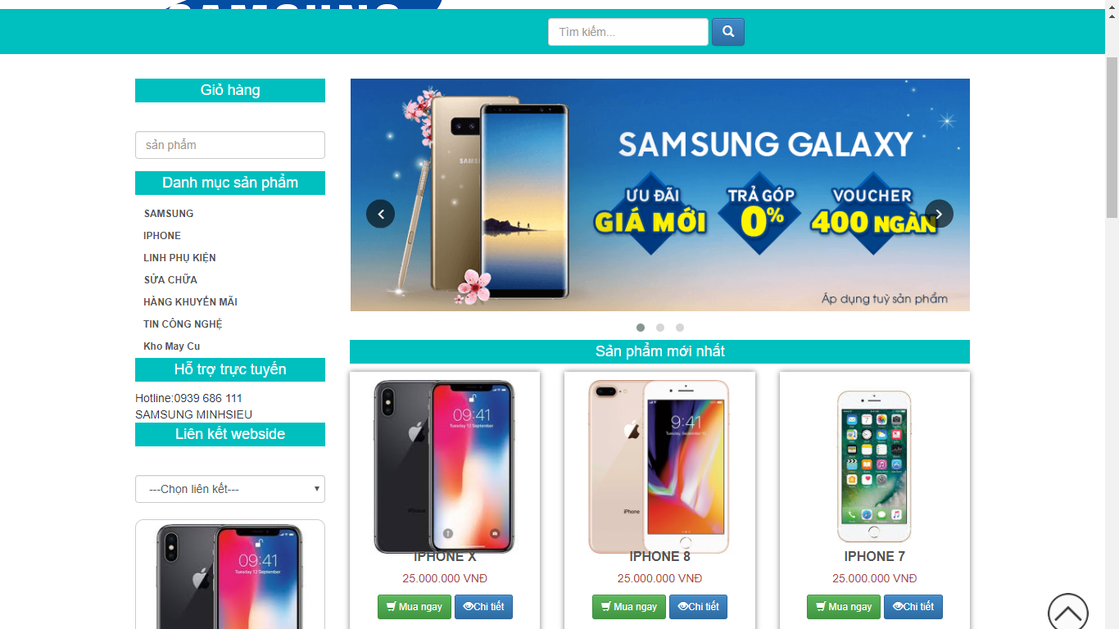

Trang chủ “Index.php”: Là trang chính, chứa tất cả các mục để lựa chọn. Từ trang chủ khách hàng có thể tìm thấy mọi thông tin cần thiết:

* Thông tin về các loại sản phẩm với giao diện gần gũi, thân thiện và dễ sử dụng... từ đó khách hàng có thể đặt mua cho mình những sản phẩm yêu thích, phù hợp với túi tiền...
* Các bài viết hay về thể giới máy tính được quản trị hệ thống chọn lọc...
* Bạn có thắc mắc, góp ý với công ty…

## 3.2. Giao diện chi tiết sản phẩm:

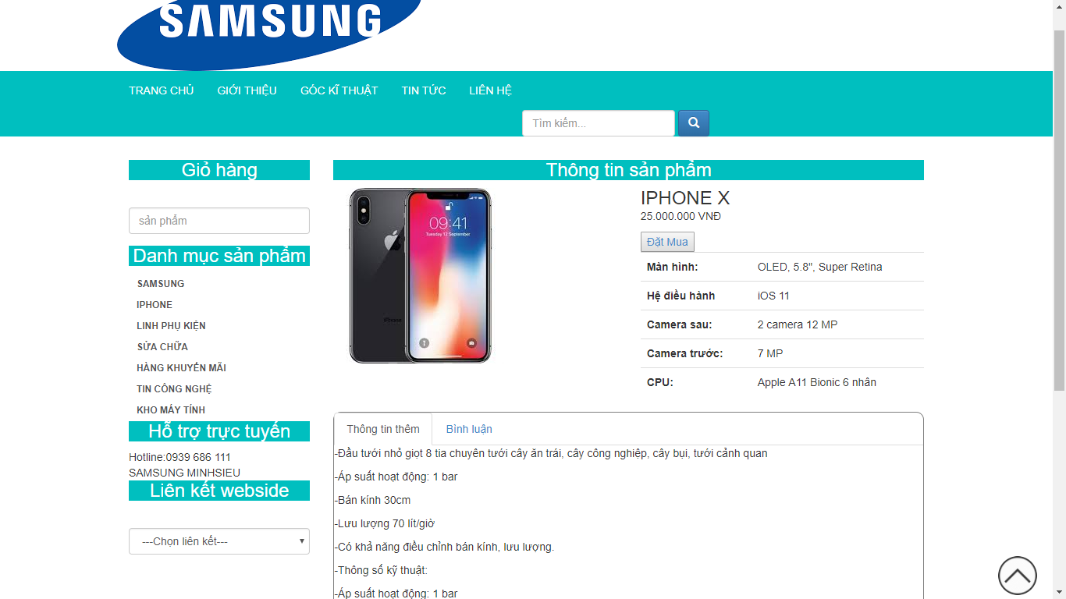

Trang hiển thị thông tin chi tiết về sản phẩm: giá, bảo hành, thông số kỹ thuật…giúp cho khách hàng có cái nhìn tổng quan về sản phẩm. Là cơ sở để khách hàng có quyết định mua sản phẩm hay không.

### 3.3.Giao diện đặt hàng:

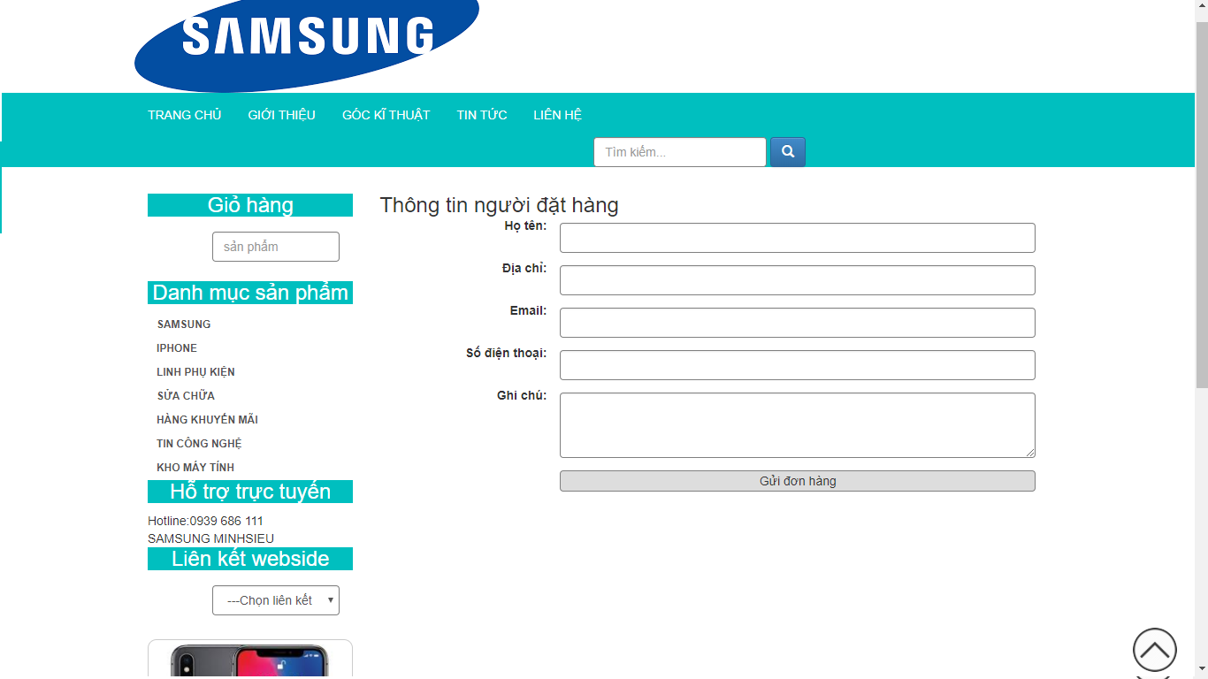

## 3.4. Giao diện giỏ hàng:

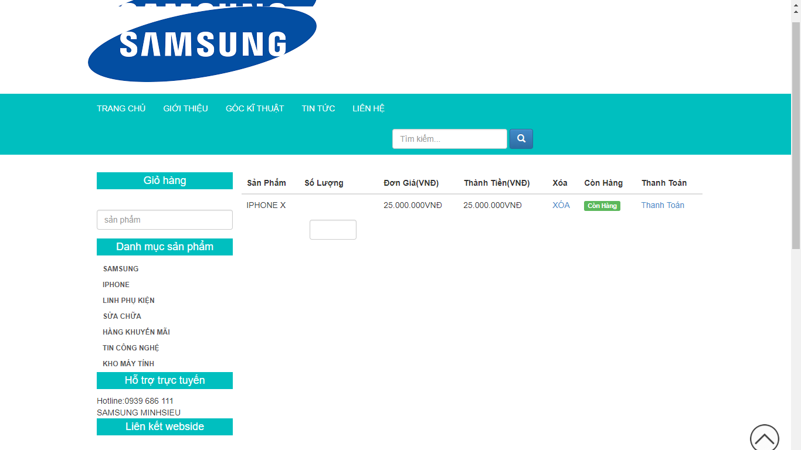

Là trang mà khách hàng có thể xem được những sản phẩm của mình đã chọn. Tại đây khách hàng có thể biết được số lượng mặt hàng mình đã chọn cũng như tổng số tiền phải thanh toán. Khách hàng có thể thêm, cập nhập cũng như xóa sản phẩm ngay tại giỏ hàng. Tại đây cũng có chức năng lưu lịch sử mua hàng của khách hàng.

# KẾT LUẬN

Đề tài “**Xây dựng Website bán điện thoại trực tuyến**” cũng xuất phát từ thực tế ngày nay nhằm tạo một nền tảng cơ sở ban đầu để có thể hỗ trợ thêm cho các bạn muốn thiết kế một Website cho công ty hay một Website cá nhân.

Mặc dù đã có nhiều cố gắng, tìm hiểu các kiến thức đã học, kết hợp tra cứu các tài liệu chuyên nghành nhưng do còn hạn chế về thời gian, khả năng và kinh nghiệm nên không tránh khỏi những thiếu sót nhất định nên đề tài đã hoàn thành ở mức độ sau:

- Tìm hiểu ngôn ngữ lập trình Web PHP & MySQL

- Áp dụng xây dựng ứng dụng thực nghiệm trang **Website kinh doanh điện thoại trực tuyến**

Hướng nghiên cứu phát triển:

* Tìm hiểu sâu hơn về ngôn ngữ PHP & MySQL để có thể đáp ứng nhiều hơn nữa nhu cầu của người sử dụng, phát triển và tối ưu hóa hệ thống,
* Kết hợp ngôn ngữ PHP với các hệ quản trị cơ sở dữ liệu lớn hơn: SQL Server, Oracle…
* Tìm hiểu thêm một số ngôn ngữ, các phần mềm ứng dụng để nâng cao giao diện đồ họa đẹp mắt, thân thiện hơn…
* Xây dựng trang Web quy mô lớn hơn với nhiều ứng dụng, chức năng...